党 建 参 考
（党史学习教育专刊）
2021年第6期（总第38期）
电气工程学院党委编 2021年9月30日

目 录
【学习园地】
习近平在庆祝中国共产党成立100周年大会上的讲话
【上级精神】
关于深入开展“两在两同”建新功行动推进党史学习教育走深走实的通知
【党史学习教育动态】
顾菊平巡学旁听学院党委理论学习中心组专题学习会
学院党委举行“启航工作室”揭牌仪式
“启航工作室”开展系列活动
实验中心党党支部传达贯彻校党委三届四次会议精神
行政党支部开展支部书记上党课活动
【应知应会】
党建党史应知应会（六）
【先进典型】
南通大学优秀教育工作者---吴晓新

【学习园地】
在庆祝中国共产党成立100周年大会上的讲话
（2021年7月1日）
习近平
同志们，朋友们：
今天，在中国共产党历史上，在中华民族历史上，都是一个十分重大而庄严的日子。我们在这里隆重集会，同全党全国各族人民一道，庆祝中国共产党成立一百周年，回顾中国共产党百年奋斗的光辉历程，展望中华民族伟大复兴的光明前景。
首先，我代表党中央，向全体中国共产党员致以节日的热烈祝贺！
在这里，我代表党和人民庄严宣告，经过全党全国各族人民持续奋斗，我们实现了第一个百年奋斗目标，在中华大地上全面建成了小康社会，历史性地解决了绝对贫困问题，正在意气风发向着全面建成社会主义现代化强国的第二个百年奋斗目标迈进。这是中华民族的伟大光荣！这是中国人民的伟大光荣！这是中国共产党的伟大光荣！
同志们、朋友们！
中华民族是世界上伟大的民族，有着5000多年源远流长的文明历史，为人类文明进步作出了不可磨灭的贡献。1840年鸦片战争以后，中国逐步成为半殖民地半封建社会，国家蒙辱、人民蒙难、文明蒙尘，中华民族遭受了前所未有的劫难。从那时起，实现中华民族伟大复兴，就成为中国人民和中华民族最伟大的梦想。
为了拯救民族危亡，中国人民奋起反抗，仁人志士奔走呐喊，太平天国运动、戊戌变法、义和团运动、辛亥革命接连而起，各种救国方案轮番出台，但都以失败而告终。中国迫切需要新的思想引领救亡运动，迫切需要新的组织凝聚革命力量。
十月革命一声炮响，给中国送来了马克思列宁主义。在中国人民和中华民族的伟大觉醒中，在马克思列宁主义同中国工人运动的紧密结合中，中国共产党应运而生。中国产生了共产党，这是开天辟地的大事变，深刻改变了近代以后中华民族发展的方向和进程，深刻改变了中国人民和中华民族的前途和命运，深刻改变了世界发展的趋势和格局。
中国共产党一经诞生，就把为中国人民谋幸福、为中华民族谋复兴确立为自己的初心使命。一百年来，中国共产党团结带领中国人民进行的一切奋斗、一切牺牲、一切创造，归结起来就是一个主题：实现中华民族伟大复兴。
——为了实现中华民族伟大复兴，中国共产党团结带领中国人民，浴血奋战、百折不挠，创造了新民主主义革命的伟大成就。我们经过北伐战争、土地革命战争、抗日战争、解放战争，以武装的革命反对武装的反革命，推翻帝国主义、封建主义、官僚资本主义三座大山，建立了人民当家作主的中华人民共和国，实现了民族独立、人民解放。新民主主义革命的胜利，彻底结束了旧中国半殖民地半封建社会的历史，彻底结束了旧中国一盘散沙的局面，彻底废除了列强强加给中国的不平等条约和帝国主义在中国的一切特权，为实现中华民族伟大复兴创造了根本社会条件。中国共产党和中国人民以英勇顽强的奋斗向世界庄严宣告，中国人民站起来了，中华民族任人宰割、饱受欺凌的时代一去不复返了！
——为了实现中华民族伟大复兴，中国共产党团结带领中国人民，自力更生、发愤图强，创造了社会主义革命和建设的伟大成就。我们进行社会主义革命，消灭在中国延续几千年的封建剥削压迫制度，确立社会主义基本制度，推进社会主义建设，战胜帝国主义、霸权主义的颠覆破坏和武装挑衅，实现了中华民族有史以来最为广泛而深刻的社会变革，实现了一穷二白、人口众多的东方大国大步迈进社会主义社会的伟大飞跃，为实现中华民族伟大复兴奠定了根本政治前提和制度基础。中国共产党和中国人民以英勇顽强的奋斗向世界庄严宣告，中国人民不但善于破坏一个旧世界、也善于建设一个新世界，只有社会主义才能救中国，只有中国特色社会主义才能发展中国！
——为了实现中华民族伟大复兴，中国共产党团结带领中国人民，解放思想、锐意进取，创造了改革开放和社会主义现代化建设的伟大成就。我们实现新中国成立以来党的历史上具有深远意义的伟大转折，确立党在社会主义初级阶段的基本路线，坚定不移推进改革开放，战胜来自各方面的风险挑战，开创、坚持、捍卫、发展中国特色社会主义，实现了从高度集中的计划经济体制到充满活力的社会主义市场经济体制、从封闭半封闭到全方位开放的历史性转变，实现了从生产力相对落后的状况到经济总量跃居世界第二的历史性突破，实现了人民生活从温饱不足到总体小康、奔向全面小康的历史性跨越，为实现中华民族伟大复兴提供了充满新的活力的体制保证和快速发展的物质条件。中国共产党和中国人民以英勇顽强的奋斗向世界庄严宣告，改革开放是决定当代中国前途命运的关键一招，中国大踏步赶上了时代！
——为了实现中华民族伟大复兴，中国共产党团结带领中国人民，自信自强、守正创新，统揽伟大斗争、伟大工程、伟大事业、伟大梦想，创造了新时代中国特色社会主义的伟大成就。党的十八大以来，中国特色社会主义进入新时代，我们坚持和加强党的全面领导，统筹推进“五位一体”总体布局、协调推进“四个全面”战略布局，坚持和完善中国特色社会主义制度、推进国家治理体系和治理能力现代化，坚持依规治党、形成比较完善的党内法规体系，战胜一系列重大风险挑战，实现第一个百年奋斗目标，明确实现第二个百年奋斗目标的战略安排，党和国家事业取得历史性成就、发生历史性变革，为实现中华民族伟大复兴提供了更为完善的制度保证、更为坚实的物质基础、更为主动的精神力量。中国共产党和中国人民以英勇顽强的奋斗向世界庄严宣告，中华民族迎来了从站起来、富起来到强起来的伟大飞跃，实现中华民族伟大复兴进入了不可逆转的历史进程！
一百年来，中国共产党团结带领中国人民，以“为有牺牲多壮志，敢教日月换新天”的大无畏气概，书写了中华民族几千年历史上最恢宏的史诗。这一百年来开辟的伟大道路、创造的伟大事业、取得的伟大成就，必将载入中华民族发展史册、人类文明发展史册！
同志们、朋友们！
一百年前，中国共产党的先驱们创建了中国共产党，形成了坚持真理、坚守理想，践行初心、担当使命，不怕牺牲、英勇斗争，对党忠诚、不负人民的伟大建党精神，这是中国共产党的精神之源。
一百年来，中国共产党弘扬伟大建党精神，在长期奋斗中构建起中国共产党人的精神谱系，锤炼出鲜明的政治品格。历史川流不息，精神代代相传。我们要继续弘扬光荣传统、赓续红色血脉，永远把伟大建党精神继承下去、发扬光大！
同志们、朋友们！
一百年来，我们取得的一切成就，是中国共产党人、中国人民、中华民族团结奋斗的结果。以毛泽东同志、邓小平同志、江泽民同志、胡锦涛同志为主要代表的中国共产党人，为中华民族伟大复兴建立了彪炳史册的伟大功勋！我们向他们表示崇高的敬意！
此时此刻，我们深切怀念为中国革命、建设、改革，为中国共产党建立、巩固、发展作出重大贡献的毛泽东、周恩来、刘少奇、朱德、邓小平、陈云同志等老一辈革命家，深切怀念为建立、捍卫、建设新中国英勇牺牲的革命先烈，深切怀念为改革开放和社会主义现代化建设英勇献身的革命烈士，深切怀念近代以来为民族独立和人民解放顽强奋斗的所有仁人志士。他们为祖国和民族建立的丰功伟绩永载史册！他们的崇高精神永远铭记在人民心中！
人民是历史的创造者，是真正的英雄。我代表党中央，向全国广大工人、农民、知识分子，向各民主党派和无党派人士、各人民团体、各界爱国人士，向人民解放军指战员、武警部队官兵、公安干警和消防救援队伍指战员，向全体社会主义劳动者，向统一战线广大成员，致以崇高的敬意！向香港特别行政区同胞、澳门特别行政区同胞和台湾同胞以及广大侨胞，致以诚挚的问候！向一切同中国人民友好相处，关心和支持中国革命、建设、改革事业的各国人民和朋友，致以衷心的谢意！
同志们、朋友们！
初心易得，始终难守。以史为鉴，可以知兴替。我们要用历史映照现实、远观未来，从中国共产党的百年奋斗中看清楚过去我们为什么能够成功、弄明白未来我们怎样才能继续成功，从而在新的征程上更加坚定、更加自觉地牢记初心使命、开创美好未来。
——以史为鉴、开创未来，必须坚持中国共产党坚强领导。办好中国的事情，关键在党。中华民族近代以来180多年的历史、中国共产党成立以来100年的历史、中华人民共和国成立以来70多年的历史都充分证明，没有中国共产党，就没有新中国，就没有中华民族伟大复兴。历史和人民选择了中国共产党。中国共产党领导是中国特色社会主义最本质的特征，是中国特色社会主义制度的最大优势，是党和国家的根本所在、命脉所在，是全国各族人民的利益所系、命运所系。
新的征程上，我们必须坚持党的全面领导，不断完善党的领导，增强“四个意识”、坚定“四个自信”、做到“两个维护”，牢记“国之大者”，不断提高党科学执政、民主执政、依法执政水平，充分发挥党总揽全局、协调各方的领导核心作用！
——以史为鉴、开创未来，必须团结带领中国人民不断为美好生活而奋斗。江山就是人民、人民就是江山，打江山、守江山，守的是人民的心。中国共产党根基在人民、血脉在人民、力量在人民。中国共产党始终代表最广大人民根本利益，与人民休戚与共、生死相依，没有任何自己特殊的利益，从来不代表任何利益集团、任何权势团体、任何特权阶层的利益。任何想把中国共产党同中国人民分割开来、对立起来的企图，都是绝不会得逞的！9500多万中国共产党人不答应！14亿多中国人民也不答应！
新的征程上，我们必须紧紧依靠人民创造历史，坚持全心全意为人民服务的根本宗旨，站稳人民立场，贯彻党的群众路线，尊重人民首创精神，践行以人民为中心的发展思想，发展全过程人民民主，维护社会公平正义，着力解决发展不平衡不充分问题和人民群众急难愁盼问题，推动人的全面发展、全体人民共同富裕取得更为明显的实质性进展！
——以史为鉴、开创未来，必须继续推进马克思主义中国化。马克思主义是我们立党立国的根本指导思想，是我们党的灵魂和旗帜。中国共产党坚持马克思主义基本原理，坚持实事求是，从中国实际出发，洞察时代大势，把握历史主动，进行艰辛探索，不断推进马克思主义中国化时代化，指导中国人民不断推进伟大社会革命。中国共产党为什么能，中国特色社会主义为什么好，归根到底是因为马克思主义行！
新的征程上，我们必须坚持马克思列宁主义、毛泽东思想、邓小平理论、“三个代表”重要思想、科学发展观，全面贯彻新时代中国特色社会主义思想，坚持把马克思主义基本原理同中国具体实际相结合、同中华优秀传统文化相结合，用马克思主义观察时代、把握时代、引领时代，继续发展当代中国马克思主义、21世纪马克思主义！
——以史为鉴、开创未来，必须坚持和发展中国特色社会主义。走自己的路，是党的全部理论和实践立足点，更是党百年奋斗得出的历史结论。中国特色社会主义是党和人民历经千辛万苦、付出巨大代价取得的根本成就，是实现中华民族伟大复兴的正确道路。我们坚持和发展中国特色社会主义，推动物质文明、政治文明、精神文明、社会文明、生态文明协调发展，创造了中国式现代化新道路，创造了人类文明新形态。
新的征程上，我们必须坚持党的基本理论、基本路线、基本方略，统筹推进“五位一体”总体布局、协调推进“四个全面”战略布局，全面深化改革开放，立足新发展阶段，完整、准确、全面贯彻新发展理念，构建新发展格局，推动高质量发展，推进科技自立自强，保证人民当家作主，坚持依法治国，坚持社会主义核心价值体系，坚持在发展中保障和改善民生，坚持人与自然和谐共生，协同推进人民富裕、国家强盛、中国美丽。
中华民族拥有在5000多年历史演进中形成的灿烂文明，中国共产党拥有百年奋斗实践和70多年执政兴国经验，我们积极学习借鉴人类文明的一切有益成果，欢迎一切有益的建议和善意的批评，但我们绝不接受“教师爷”般颐指气使的说教！中国共产党和中国人民将在自己选择的道路上昂首阔步走下去，把中国发展进步的命运牢牢掌握在自己手中！
——以史为鉴、开创未来，必须加快国防和军队现代化。强国必须强军，军强才能国安。坚持党指挥枪、建设自己的人民军队，是党在血与火的斗争中得出的颠扑不破的真理。人民军队为党和人民建立了不朽功勋，是保卫红色江山、维护民族尊严的坚强柱石，也是维护地区和世界和平的强大力量。
新的征程上，我们必须全面贯彻新时代党的强军思想，贯彻新时代军事战略方针，坚持党对人民军队的绝对领导，坚持走中国特色强军之路，全面推进政治建军、改革强军、科技强军、人才强军、依法治军，把人民军队建设成为世界一流军队，以更强大的能力、更可靠的手段捍卫国家主权、安全、发展利益！
——以史为鉴、开创未来，必须不断推动构建人类命运共同体。和平、和睦、和谐是中华民族5000多年来一直追求和传承的理念，中华民族的血液中没有侵略他人、称王称霸的基因。中国共产党关注人类前途命运，同世界上一切进步力量携手前进，中国始终是世界和平的建设者、全球发展的贡献者、国际秩序的维护者！
新的征程上，我们必须高举和平、发展、合作、共赢旗帜，奉行独立自主的和平外交政策，坚持走和平发展道路，推动建设新型国际关系，推动构建人类命运共同体，推动共建“一带一路”高质量发展，以中国的新发展为世界提供新机遇。中国共产党将继续同一切爱好和平的国家和人民一道，弘扬和平、发展、公平、正义、民主、自由的全人类共同价值，坚持合作、不搞对抗，坚持开放、不搞封闭，坚持互利共赢、不搞零和博弈，反对霸权主义和强权政治，推动历史车轮向着光明的目标前进！
中国人民是崇尚正义、不畏强暴的人民，中华民族是具有强烈民族自豪感和自信心的民族。中国人民从来没有欺负、压迫、奴役过其他国家人民，过去没有，现在没有，将来也不会有。同时，中国人民也绝不允许任何外来势力欺负、压迫、奴役我们，谁妄想这样干，必将在14亿多中国人民用血肉筑成的钢铁长城面前碰得头破血流！
——以史为鉴、开创未来，必须进行具有许多新的历史特点的伟大斗争。敢于斗争、敢于胜利，是中国共产党不可战胜的强大精神力量。实现伟大梦想就要顽强拼搏、不懈奋斗。今天，我们比历史上任何时期都更接近、更有信心和能力实现中华民族伟大复兴的目标，同时必须准备付出更为艰巨、更为艰苦的努力。
新的征程上，我们必须增强忧患意识、始终居安思危，贯彻总体国家安全观，统筹发展和安全，统筹中华民族伟大复兴战略全局和世界百年未有之大变局，深刻认识我国社会主要矛盾变化带来的新特征新要求，深刻认识错综复杂的国际环境带来的新矛盾新挑战，敢于斗争，善于斗争，逢山开道、遇水架桥，勇于战胜一切风险挑战！
——以史为鉴、开创未来，必须加强中华儿女大团结。在百年奋斗历程中，中国共产党始终把统一战线摆在重要位置，不断巩固和发展最广泛的统一战线，团结一切可以团结的力量、调动一切可以调动的积极因素，最大限度凝聚起共同奋斗的力量。爱国统一战线是中国共产党团结海内外全体中华儿女实现中华民族伟大复兴的重要法宝。
新的征程上，我们必须坚持大团结大联合，坚持一致性和多样性统一，加强思想政治引领，广泛凝聚共识，广聚天下英才，努力寻求最大公约数、画出最大同心圆，形成海内外全体中华儿女心往一处想、劲往一处使的生动局面，汇聚起实现民族复兴的磅礴力量！
——以史为鉴、开创未来，必须不断推进党的建设新的伟大工程。勇于自我革命是中国共产党区别于其他政党的显著标志。我们党历经千锤百炼而朝气蓬勃，一个很重要的原因就是我们始终坚持党要管党、全面从严治党，不断应对好自身在各个历史时期面临的风险考验，确保我们党在世界形势深刻变化的历史进程中始终走在时代前列，在应对国内外各种风险挑战的历史进程中始终成为全国人民的主心骨！
新的征程上，我们要牢记打铁必须自身硬的道理，增强全面从严治党永远在路上的政治自觉，以党的政治建设为统领，继续推进新时代党的建设新的伟大工程，不断严密党的组织体系，着力建设德才兼备的高素质干部队伍，坚定不移推进党风廉政建设和反腐败斗争，坚决清除一切损害党的先进性和纯洁性的因素，清除一切侵蚀党的健康肌体的病毒，确保党不变质、不变色、不变味，确保党在新时代坚持和发展中国特色社会主义的历史进程中始终成为坚强领导核心！
同志们、朋友们！
我们要全面准确贯彻“一国两制”、“港人治港”、“澳人治澳”、高度自治的方针，落实中央对香港、澳门特别行政区全面管治权，落实特别行政区维护国家安全的法律制度和执行机制，维护国家主权、安全、发展利益，维护特别行政区社会大局稳定，保持香港、澳门长期繁荣稳定。
解决台湾问题、实现祖国完全统一，是中国共产党矢志不渝的历史任务，是全体中华儿女的共同愿望。要坚持一个中国原则和“九二共识”，推进祖国和平统一进程。包括两岸同胞在内的所有中华儿女，要和衷共济、团结向前，坚决粉碎任何“台独”图谋，共创民族复兴美好未来。任何人都不要低估中国人民捍卫国家主权和领土完整的坚强决心、坚定意志、强大能力！
同志们、朋友们！
未来属于青年，希望寄予青年。一百年前，一群新青年高举马克思主义思想火炬，在风雨如晦的中国苦苦探寻民族复兴的前途。一百年来，在中国共产党的旗帜下，一代代中国青年把青春奋斗融入党和人民事业，成为实现中华民族伟大复兴的先锋力量。新时代的中国青年要以实现中华民族伟大复兴为己任，增强做中国人的志气、骨气、底气，不负时代，不负韶华，不负党和人民的殷切期望！
同志们、朋友们！
一百年前，中国共产党成立时只有50多名党员，今天已经成为拥有9500多万名党员、领导着14亿多人口大国、具有重大全球影响力的世界第一大执政党。
一百年前，中华民族呈现在世界面前的是一派衰败凋零的景象。今天，中华民族向世界展现的是一派欣欣向荣的气象，正以不可阻挡的步伐迈向伟大复兴。
过去一百年，中国共产党向人民、向历史交出了一份优异的答卷。现在，中国共产党团结带领中国人民又踏上了实现第二个百年奋斗目标新的赶考之路。
全体中国共产党员！党中央号召你们，牢记初心使命，坚定理想信念，践行党的宗旨，永远保持同人民群众的血肉联系，始终同人民想在一起、干在一起，风雨同舟、同甘共苦，继续为实现人民对美好生活的向往不懈努力，努力为党和人民争取更大光荣！
同志们、朋友们！
中国共产党立志于中华民族千秋伟业，百年恰是风华正茂！回首过去，展望未来，有中国共产党的坚强领导，有全国各族人民的紧密团结，全面建成社会主义现代化强国的目标一定能够实现，中华民族伟大复兴的中国梦一定能够实现！
伟大、光荣、正确的中国共产党万岁！
伟大、光荣、英雄的中国人民万岁！

【上级精神】
关于深入开展“两在两同”建新功行动
推进党史学习教育走深走实的通知
各分党委（党工委）、党总支、直属党支部：
为深入学习贯彻习近平总书记在庆祝中国共产党成立100周年大会上的重要讲话精神，落实中央、省委和省委教育工委部署要求，深入开展“同人民想在一起、干在一起，风雨同舟、同甘共苦，在现代化新征程上建新功”行动（以下简称“两在两同”建新功行动），引导广大党员干部深入践行初心使命、根本宗旨，持续推动党史学习教育走深走实，现将有关事项通知如下。
一、主要目标
把开展“两在两同”建新功行动作为深化党史学习教育的重大举措，与深化“我为师生办实事”实践活动、开展“开局加速 跑、冲刺新赛程”实践活动有机融合、一体推进。广大党员干部要坚守“为党育人、为国育才”初心，牢记培养社会主义建设者和接班人的教育使命，以更加饱满的政治热情、炽热的教育情怀、扎实的工作作风，更好地担负起“争当表率、争做示范、走在前列”重大使命，更加自觉自豪地扛起通大人的时代使命，聚焦“8050 计划”第一阶段目标，奋力开创特色鲜明高水平大学建设新局面。
- 重点任务
1、在锤炼坚强党性上见行动、出实效。把学习贯彻习近平总书记“七一”重要讲话精神作为重大政治任务，作为党史学习教育的核心内容，深化学习理解，吃透精神实质，把握实践要求，持续兴起学习宣传贯彻热潮。领导干部要充分发挥“关键少数”作用，强化以上率下示范引领，通过理论学习中心组、“三会一课”、专题读书班、专题研讨班等多种形式，引导广大党员干部切实用伟大建党精神滋养党性修养，不断提高政治判断力、政治领悟力、政治执行力，胸怀“国之大者”，始终用党性原则修身律己， 切实以坚强党性取信师生、引领师生。
2、在办好实事项目上见行动、出实效。各级党员干部要以“深扎根、大排查、抓落实、解难题”为重点，持续广泛深入听民声、察民情、问民意，聚焦推动学校高质量发展、聚焦服务师生现实需求、聚焦落实立德树人根本任务、聚焦助力毕业生高质量就业、聚焦服务地方社会发展，对急难愁盼问题进行再排查、再梳理，进一步完善和细化“我为师生办实事”项目清单，及时对实事项目清单进行动态更新，推进新办项目的及时增补和办结项目的有序退出，并及时报送党委宣传部备案。各级党组织主要负责同志 要切实扛起政治责任、领导责任、工作责任，亲自审定本级实事项目清单，当好为师生办实事的第一责任人。广大师生党员要积极参加志愿服务活动，认领志愿服务项目或岗位，在疫情防控一线践行“两在两同”、提升为师生服务能力。
3、在推动高质量发展上见行动、出实效。立足新发展阶段，完整、准确、全面贯彻新发展理念，服务和融入新发展格局，落实服务省委“六个高质量”部署要求，全面开展“开局加速跑、 冲刺新赛程”实践活动，聚焦“十四五”事业发展规划和2035年远景目标，聚焦省委巡视整改，聚焦全年重点工作，紧盯重点领域和核心指标，进一步排查找准制约改革发展的短板弱项、推进治理现代化的薄弱环节、影响安全发展的风险隐患，有针对性地采取措施加以解决。处级以上领导干部以“四不两直”方式，到分管领域、联系单位，通过实地走访、座谈交流、问卷调查等方式，开展专题调研或微调研，每人形成1篇高质量调研报告，在党组织理论学习中心组学习会上交流，并于10月底前交党委宣传部留存。
- 工作要求
1、加强组织领导。各级党组织要进一步提高政治站位，切实 履行主体责任，深化拓展前期党史学习教育成效，把开展“两在两同”建新功行动作为深入推进党史学习教育的重要行动，抓紧研究、细化举措、周密安排，推动各项工作有序开展。
2、层层压实责任。领导干部特别是“一把手”是推进“两在两同”建新功行动的领头雁，要以身作则、层层示范，深入联系基层师生、倾听师生意见建议，领办实事项目、解决发展难题，发挥以上率下的整体效应。普通教师党员要上好立德树人课，加强学生思想引领，关心解决学生就业、生活等方面的实际问题。学生党员要在学习、生活中发挥先锋模范作用，践行“请党放心、强国有我”的庄严承诺。
3、强化宣传引导。要充分利用各类媒体平台，全方位、多角度宣传“两在两同”建新功行动的特色亮点及主要做法和成效，大力报道党员模范带头开展“我为师生办实事”、“开局加速跑、冲刺新赛程”的生动实践和广大师生实实在在的获得感，积极营造良好的舆论氛围。积极培树宣传先进典型，让广大党员学有标兵、做有榜样，以典型示范促进党史学习教育深入开展。
4、务求取得实效。坚持问题导向，精准施策、分类施治，及时修正工作推进中的不足和差距，对典型问题抓好举一反三，以强烈的责任感破解难题、治愈顽疾。坚持从实际出发，力戒形式主义、官僚主义，防止华而不实的盆景项目，防止不切实际定时限，防止为赶进度降标准，确保取得实实在在效果。

【党史学习教育动态】
顾菊平巡学旁听学院党委理论学习中心组专题学习会
7月19日上午，学院党委召开理论学习中心组(扩大)学习会,专题学习习近平总书记在庆祝中国共产党成立100周年大会上的讲话等最新重要讲话精神。校党委常委、副校长顾菊平进行巡学旁听。学院党委书记刘芸主持学习。
会上，刘芸领学了习近平总书记在庆祝中国共产党成立100周年大会上的重要讲话精神、习近平总书记在参观“‘不忘初心、牢记使命’中国共产党历史展览”时的重要讲话精神和习近平总书记在中央政治局第三十一次集体学习时的重要讲话精神。学院党委委员、电工电子教研室党支部书记、电工电子教研室主任郭晓丽，实验中心党支部书记、实验中心副主任吴晓新，学院分团委书记陶慧就学习贯彻习近平总书记重要讲话精神，结合自身工作，进行交流发言。大家一致认为，在党的百年华诞的重要时刻，习近平总书记发表讲话，具有重要的政治意义、历史意义、现实意义。习近平总书记的重要讲话，高屋建瓴、思想深邃，内涵丰富、博大精深，是一篇闪耀着马克思主义真理光芒的光辉文献，是立足党的百年历史新起点，推进伟大斗争、伟大工程、伟大事业、伟大梦想的政治宣言。
顾菊平对本次专题学习会给予充分肯定，要求大家以高度的政治自觉和思想自觉把学习好、贯彻好习近平总书记重要讲话精神作为当前和今后一个时期的一项重要政治任务，作为党史学习教育的核心内容，深刻领会和把握总书记重要讲话的重大意义、丰富内涵、核心要义和实践要求，切实把思想和行动统一到讲话精神上来，把学习效果转化成奋进新征程，建功新时代的实际行动，以更加奋发有为的精神状态担负起为党育人、为国育才的重任，奋力推进高水平大学建设。
刘芸要求与会人员坚持用党的奋斗历程和伟大成就鼓舞斗志，用党的光荣传统和优良作风坚定信念，把学习党史和习近平总书记重要讲话精神激发的精气神转化为推动学院改革发展的强大动力，转化为干事创业、攻坚克难的奋进力量。
校二级党组织理论学习中心组学习督导员邵小芳出席会议并进行了点评。学院党委理论学习中心组全体成员、党支部书记、科级干部参加会议。
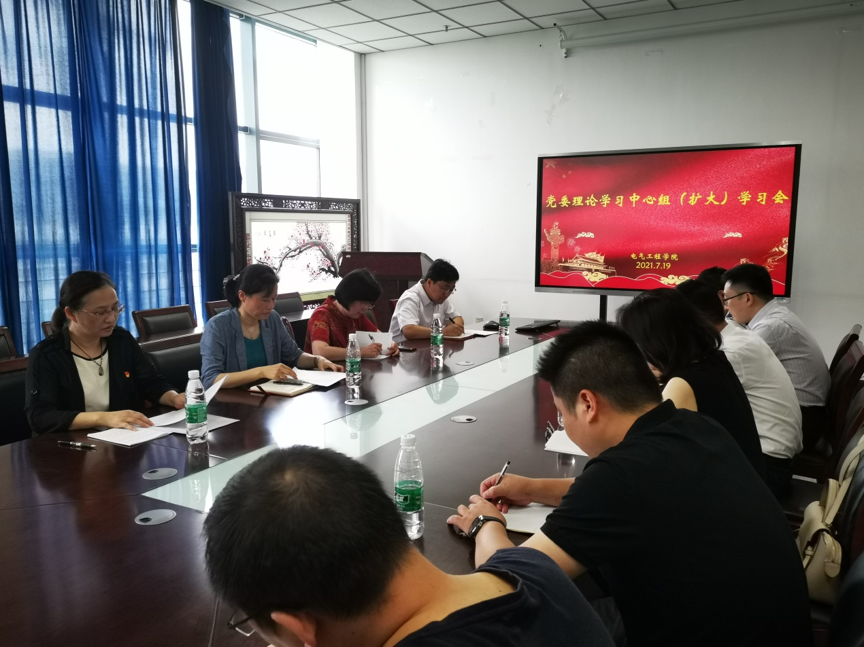

学院党委举行“启航工作室”揭牌仪式
9月10日上午，学院党委举行了“启航工作室”揭牌仪式，校党委常委、副校长顾菊平宣布工作室成立并为工作室揭牌，学院党委书记刘芸介绍了工作室成立的背景、主要任务及工作机制，揭牌仪式由学院院长茅靖峰主持，学院党政领导、近三年入职的青年博士参加了工作室揭牌仪式。
学院党委将党史学习教育、师德师风教育、为群众办实事有机地结合，本着在思想上为青年人才领航，在业务上为青年人才导航，在生活上为青年人才助航的宗旨和任务，牵头成立了“启航工作室”。新入职的青年博士人人参与其中，在这里参加活动，完成任务，接受管理，获得指导和帮助，使他们更好、更快地融入学院，助力学院的各项事业发展。工作室的成立是学院将党史学习教育活动向深处推进、向实处落地的重要举措，是扎扎实实为群众办的实事、办的好事。
揭牌仪式上，顾菊平副校长做了重要讲话。恰逢第37个教师节，她围绕“赓续百年初心，担当育人使命”的主题，回顾了自己从一名风华正茂的毕业生成长为一个忠诚的教育工作者的历程，分享了自己多年来教书育人、言传身教、致力科研、服务社会等方面的心得体会，所思所悟，句句发自肺腑，事事情真意切。同时，顾校长还从国家、社会、学校、及个人发展等层面进行分析，帮助青年博士厘清学校兴盛、学院发展与教师成就之间的同源一体关系，并就如何上好课，如何开展科研，怎样做好职业规划以及正确处理工作与家庭的关系等方面给出了很多指导和建议。她还对工作室的青年教师提出三点希望：一是要弘扬高尚师德，爱校爱岗，自觉提高立德树人能力和水平，将关心学校未来、促进学校发展、维护学校声誉贯穿在教书育人的各项工作和个人奋斗的追求中；二是不断精湛业务，勇于追求卓越，要志存高远，勇于探索，成为知识、文化、文明的传承者；三是主动担当责任，不负重托，要求大家充分认识到国之兴衰系于教育，三尺讲台关系未来，主动肩负起立德树人的责任，坚持“四个相统一”，争做“四有”好老师，当好“四个引路人”，为学校“十四五”开好局，起好步，为推进学院各项工作做出新的更大的贡献。
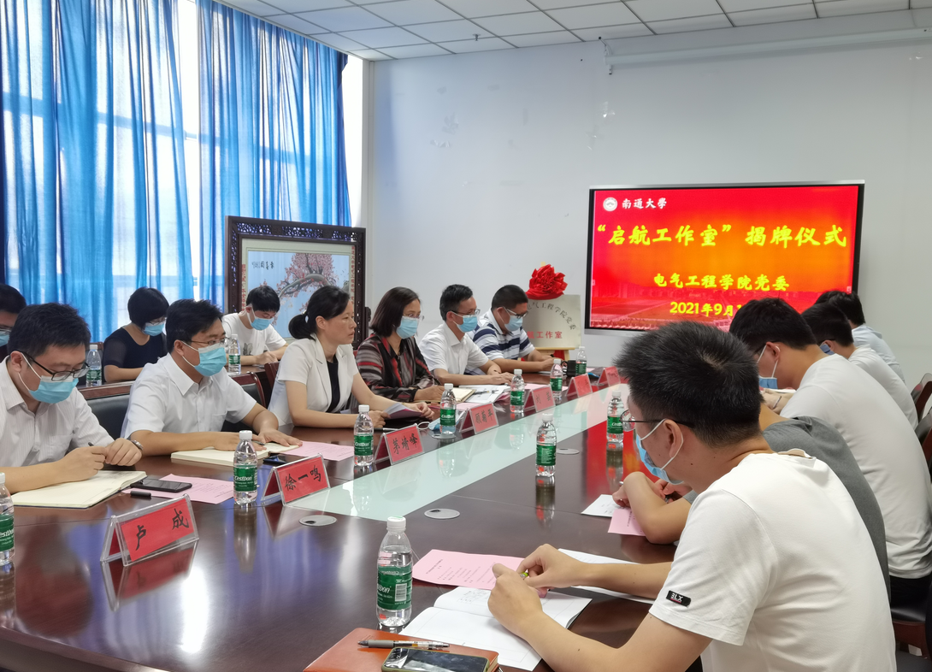

“启航工作室”开展系列活动
为了更好地发挥名师、骨干教师的示范引领作用，提升青年教师的教学和科研水平，促进他们的专业化发展，9月29日下午，学院党委“启航工作室”开展系列活动，工作室全体教师参加此次活动，活动由学院党委书记刘芸主持。
活动分两个阶段进行。第一阶段由国家自然科学基金青年基金和面上项目获得者李俊红结合自己的申报体会和评审情况进行国基申报经验分享，她在选题、立项依据与研究内容、研究基础与工作条件等国基申请书撰写的每一步都给出了注意要点和建议，尤其着重强调了选题需要创新性和新颖性以及前期研究准备的重要性。第二阶段由电工电子教研室主任、党支部书记、校第一届“移动杯”教学名师郭晓丽以“怎样上好一堂课”为主题进行专题讲座，她从教学分析、教学设计、教学过程、教学反思等方面，分享了自己多年钻研课堂教学的心得。讲座过程中与会老师表现出极高的学习热情，认真听讲座，精心做笔记，并和主讲人进行积极互动。
刘芸希望广大青年教师能够通过“启航工作室”这个平台，不断提升教书育人和科技创新能力，尽快成长为一名优秀的教育工作者。
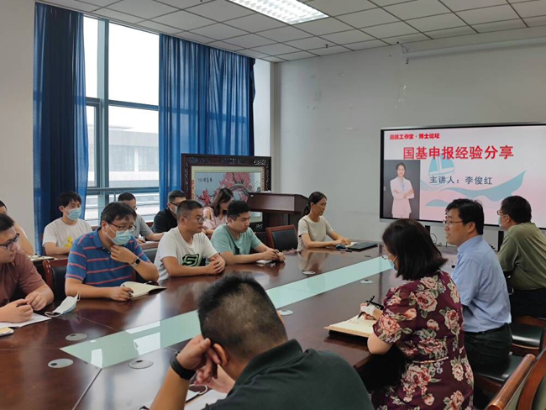
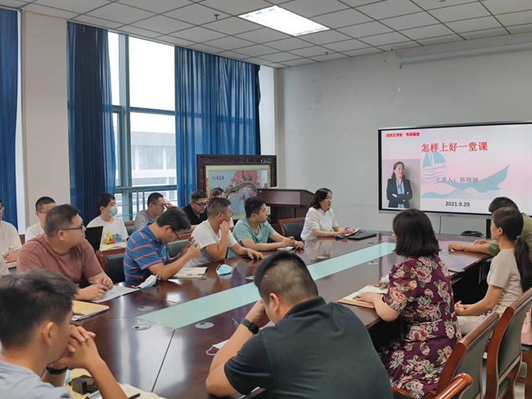

实验中心党党支部传达贯彻校党委三届四次会议精神
9月8日下午，实验中心党支部召开会议，学习贯彻中共南通大学第三届委员会第四次全体（扩大）会议暨新学期工作会议精神，部署新学期工作。
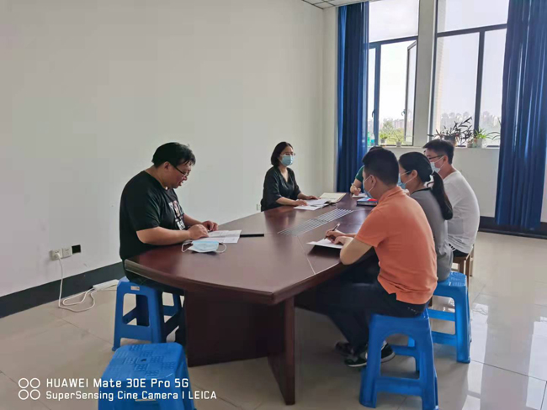
实验中心党支部书记吴晓新主持会议，学院党委书记刘芸带领大家认真学习了校党委书记浦玉忠、校长施卫东在中共南通大学第三届委员会第四次全体（扩大）会议暨新学期工作会议上的讲话精神，并对实验中心新学期的工作部署进行了指导。吴晓新主任对上半年中心教学、科研、实验室安全等各项工作进行了总结，并部署安排了新学期实验中心的工作任务。
实验中心党支部全体党员参加会议。

行政党支部开展支部书记上党课活动
2021年9月24日，行政党支部书记刘峰为支部党员上了一堂题为《党的作风建设永远在路上》的党课，重点学习了中国共产党百年作风建设宝贵经验和新时代党的作风建设的重要贡献。
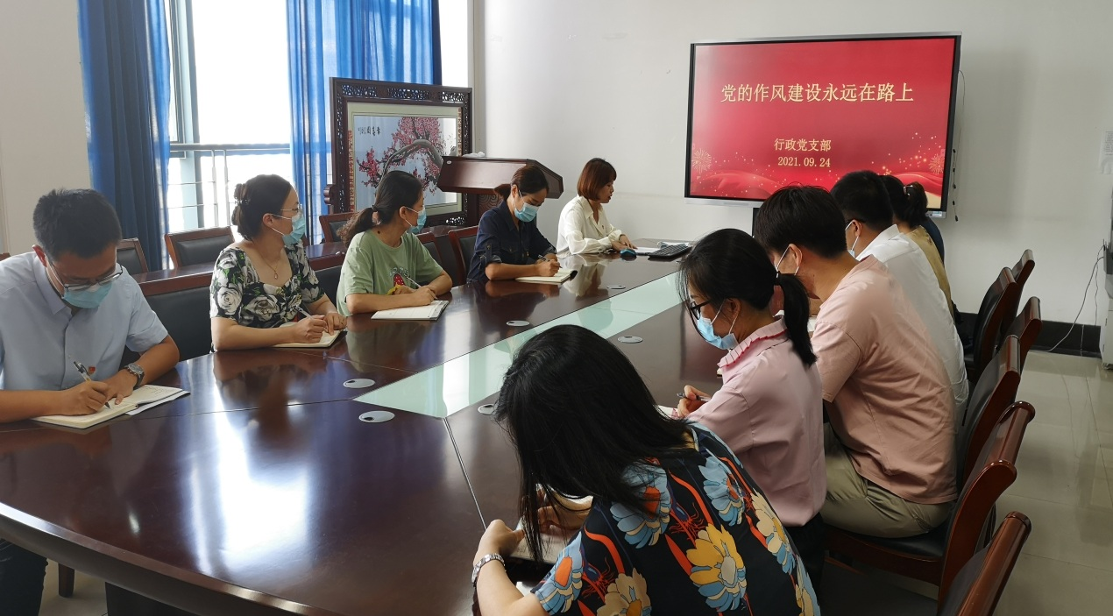
党的作风关系党的形象，关系人心向背，中国共产党成立100年来，始终坚持把党的作风建设放在重要位置，把它当成关系党的生死存亡的大问题来抓，不断丰富和发展党的作风建设理论和实践，积累了十分宝贵的经验，这些弥足珍贵的经验为党的事业不断从胜利走向胜利提供了强有力的保障。
党的十八大以来，我们党在以习近平同志为核心的党中央坚强领导下，针对作风建设存在的突出问题，以刀刃向内的自我革命精神，按照新时代党的建设总要求，在全党广泛深入地开展作风建设，取得了全方位的建设成效，极大地带动了政风民风的转变，形成了许多弥足珍贵的理论和实践成果，丰富和发展了马克思主义作风建设理论，在中国共产党的作风建设史上具有十分重要的意义。
常怀忧党之心，才能恪守兴党之责。党的作风建设是一项长期工程，作风建设永远在路上，永远没有休止符，我们党要保持忧患意识，根据形势和条件变化，不断在实践中赋予作风建设以新的形式和内容。

【应知应会】
党建党史应知应会（六）
三、填空题（20题）
1.中国共产党的宗旨是______。【全心全意为人民服务】
2.中国共产党的组织原则是______。【民主集中制】
3.中国共产党的最高理想和最终目标是______。【实现共产主义】
4.共产党人的世界观和方法论是______。【辩证唯物主义】
5.《党章》明确规定，中国共产党以马克思列宁主义、毛泽东思想、邓小平理论、“三个代表”重要思想和、科学发展观、______作为自己的行动指南。【习近平新时代中国特色社会主义思想】
6.在现阶段，我国社会的主要矛盾是______和不平衡不充分的发展之间的矛盾。【人民日益增长的美好生活需要】
7.《党章》明确，必须坚持_________的发展思想，坚持创新、协调、绿色、开放、共享的发展理念。【以人民为中心】
8.中国特色社会主义的根本政治制度是_________________。【人民代表大会制度】
9.发展党员，必须把_________放在首位，经过党的支部，坚持个别吸收的原则。【政治标准】
10.被习近平总书记称为共产党人精神上的“钙”的是______。【理想信念】
11.近代以来，中华民族最伟大的梦想是实现______。【中华民族伟大复兴】
12.经国务院批准，从2014年起，将每年的设立为“扶贫日”。【10月17日】13.党章总纲指出，党执政后的最大危险是______。【脱离群众】
14.______是党最根本、最重要的纪律，遵守党的政治纪律是遵守党的全部纪律的基础。【政治纪律】
15.党的群众路线教育实践活动的核心内容是______，一切依靠群众，从群众中来，到群众中去。【一切为了群众】
16.预备党员的权利，除了没有______、选举权和被选举权以外，也同正式党员一样。【表决权】
17.党的全国代表大会每______举行一次，由中央委员会召集。【五年】
18.对党员的纪律处分有：警告、严重警告、______、留党察看、开除党籍。【撤销党内职务】
19.党章总纲指出，要充分发挥______作为第一生产力的作用，充分发挥创新作为引领发展第一动力的作用。【科学技术】
20.坚定中国特色社会主义道路自信、理论自信、制度自信，说到底就是要坚定______。【文化自信】

【先进典型】
南通大学优秀教育工作者---吴晓新
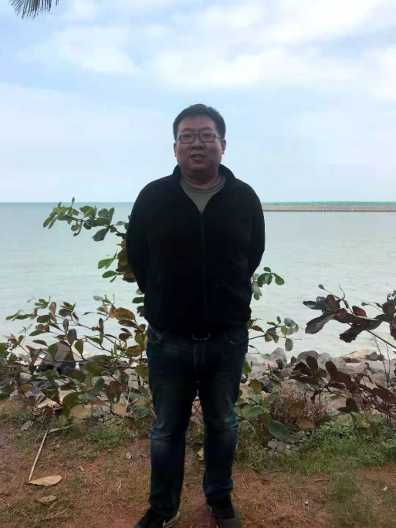
吴晓新，男，工学博士，副教授，硕士生导师,实验中心副主任，实验中心党支部书记，本年度被评为南通大学优秀教育工作者。
思想政治方面：作为一名基层党支部书记，在思想政治上，时刻与党和政府保持高度一致。积极参加学校组织的各项政治学习，认真学习习近平总书记的讲话精神。自觉遵守学校各项规章制度，作风扎实，工作勤勤恳恳，任劳任怨。热爱党的教育事业，无私奉献。同时，严格要求自己，加强自己的理论学习和师德修养，并且务实地进行师德实践。
教学方面：一直承担《模拟电子线路》、《电机控制技术》、《电工技术》、《数字逻辑电路》、《数字电子技术实验》等多门理论和实践课程的教学，按照教育部审核式评估和专业认证的要求对整个教学过程严格要求，取得了较好的教学效果。作为硕士生导师，指导毕业硕士研究生2名。作为主编编写教材《电路与电子技术实验教程》，目前已经出版第二版，已申报江苏省重点教材建设项目获得立项，并且获得2018年度南通大学优秀教材。参与“十三五”江苏省高等学校在线开放课程《数字逻辑电路》的课程建设工作。申报教育部产学合作协同育人实践条件建设项目两项，其中一项已经结题，2019年参加第二届全国高等学校青年教师电子技术基础、电子线路课程授课竞赛（华东赛区普源精电杯）华东赛区比赛并获得二等奖。
科学研究方面：作为主持人主持并结题南通市工业基础研究项目两项。参与多项国家和省部级科研项目的研究工作。作为主要参与者申报并获得国家自然科学基金项目一项（排名第二），与企业合作横向课题四项，到账经费55万元。作为第一作者和通讯作者发表SCI和EI期刊6篇，核心期刊论文十余篇。作为主要成员获得2019年度电工技术学会科学技术奖二等奖（排名第四）、2020年度产学研合作创新成果奖一等奖（排名第四）。
管理工作方面：作为实验中心主任，在完成教学工作之余，完成实验课程安排、实验中心日常管理等工作。配合学院领导，完成学院电工电子实验示范中心和电气工程综合训练中心两个省实验示范中心的申报和建设工作，每年完成中心年度报告和网上数据的填报工作。完成实验室年度安全工作报告。与无锡信捷电气股份有限公司合作，组织了两届届南通大学“信捷杯”自动化大赛，获得了企业和学生的一致好评。积极参加学院的各项申报工作，在学院的江苏省品牌专业一期和二期申报工作中，以及学院历次专业认证工作中，发挥了重要的作用。
作为学院分工会委员，积极组织和参与学校及学院分工会所组织的各项活动，并且为各项活动做好后勤保障工作。自2006年以来，作为学院男排的主力队员参加了每一届南通大学教工排球赛，并多次杀入四强，最好成绩曾获校排球赛亚军。多次组队参加南通大学教工篮球赛。本年度，作为教练组织学院篮球队参加男篮比赛，在队员的动员，报名的组织，训练和比赛的安排，比赛队员的后勤保障各方面工作都尽心尽力，保证了队伍的顺利参赛。

